Министерство образования и науки Российской Федерации

НАЦИОНАЛЬНЫЙ ИССЛЕДОВАТЕЛЬСКИЙ

ТОМСКИЙ ГОСУДАРСТВЕННЫЙ УНИВЕРСИТЕТ (НИ ТГУ)

Факультет прикладной математики и компьютерных наук

ОТЧЕТ

По заданию №3 «Регрессионные модели»

по дисциплине «Машинное обучение и нейронные сети»

Подготовил студенты группы №932001:

Виджая Стивен

Проверил:

Доцент кафедры теоретических основ информатики

С. В. Аксёнов

Томск – 2023

# Результат

По ходе работы самый хороший регрессор является Random Forest Regressor с оценкой коэффициент детерминации (R-Squared) 0.89, хотя MSE и MAE имеют большие значения 419968.83 и 424.26 соответственно. Но для других регрессоров (SVM, Linear Regressor, Polynomial Regressor) тоже большие значения. Но при предсказания через desktop-приложение Tkinter, наш модель очень хорошо предскажет (в данном случае были выбраны данные с первой строки X_test и наш модель предскажет 6581 а должно быть 6606, только 25 разница).

# Пример работы приложения Tkinter

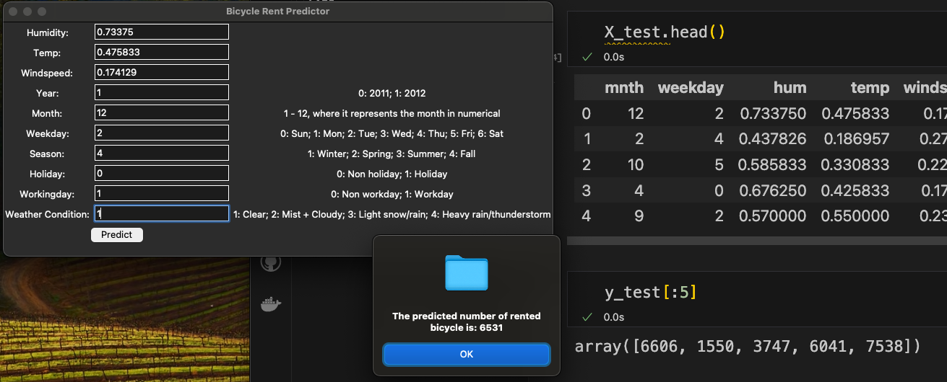

# Заключение

В ходе работы были построены 4 алгоритма регрессии (LinearRegression, PolynomialRegression, RandomForestRegressor, Suport Vector Regression/SVM) с помощью разных библиотек в Python. Код и Python Notebook выложен в GitHub (<https://github.com/Steven2110/MachineLearningLab/tree/main/Lab3>)